Как уберечься от опасностей жары?

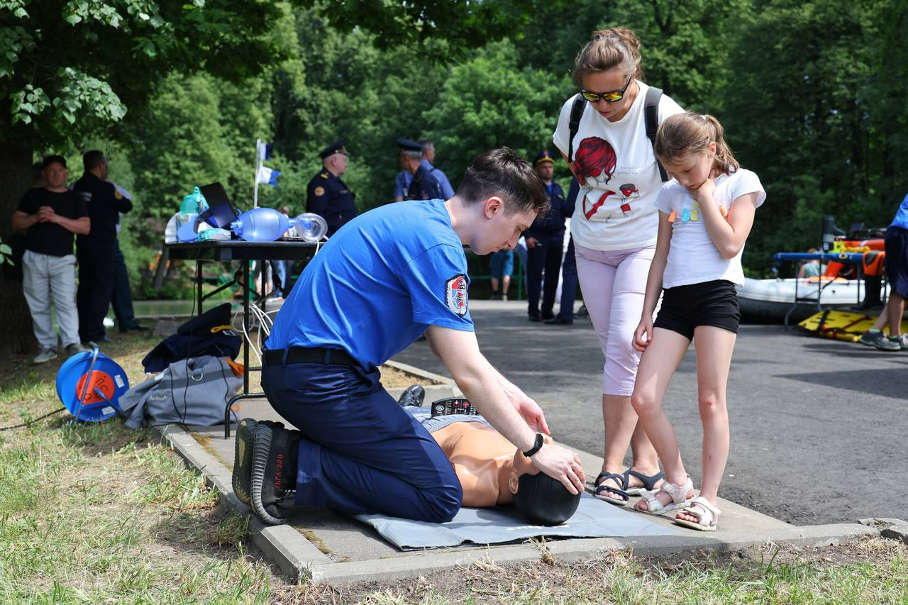

Спасатели на воде используют определение «особо жаркий период» для погоды в +25℃. В это время повышается вероятность получить солнечный и тепловой удары на открытом воздухе.

Разбираем, как сделать солнечные ванны безопасными, с Ринатом Низамовым – фельдшером Московской городской поисково-спасательной службы на водных объектах.

!Жара и долгое пребывание под палящим солнцем могут стать настоящим испытанием для человеческого организма. Многие из нас наверняка ощущали на себе, как эти факторы способны ухудшить самочувствие.

В чём заключается разница между солнечным и тепловым ударом?

Солнечный удар – следствие перегрева головы. Он происходит, когда человек находится на открытом солнце с непокрытой головой. Тепловой – перегрева всего организма. Его можно получить в душных замкнутых пространствах без вентиляции.

Что между ними общего?

Общим и опасным признаком в обоих случаях будет обморок. Как объясняет специалист, поддержание ясного сознания – это энергоёмкий процесс, при котором потребляется большое количество глюкозы и кислорода. Поэтому при различных неблагоприятных обстоятельствах для организма мозг первым делом выключает именно сознание.

Какой алгоритм действий у спасателей для помощи пострадавшему?

Привести пострадавшего в устойчивое боковое положение, если он без сознания: это делается для предотвращения удушья, на случай рвоты или аспирации. Спасатели контролируют его дыхание, пульс и температуру тела для оценки состояния, определения тактики дальнейших действий. Они также обеспечивают своевременный вызов бригады скорой, предоставляют качественную информацию о состоянии человека и предпринятых мерах, что упрощает работу медперсоналу.